**Danmarks Medie- og Journalisthøjskole**  
**Kommunikationsuddannelsen**

**Fagbeskrivelse** (**NY studieordning fra E23)**

**Undersøgelsesmetoder  
2. semester**

**Varighed: 10 ECTS**

**Formål:**  
Den studerende skal opnå forståelse for samfundsvidenskabelige metoder, som anvendes i kommunikationspraksis med henblik på at skabe, fortolke og formidle viden. Den studerende skal tilegne sig viden om muligheder, rækkevidde og begrænsninger ved forskellige tilgange og metoder til at skabe, behandle og vurdere viden. Den studerende skal opnå færdigheder i at bearbejde, analysere og formidle data samt at vurdere datas og analysers relevans og kvalitet. Den studerende skal opnå kompetence til at anvende forskellige metoder til at skabe viden og selv at optræde som undersøger på egen hånd eller i samarbejde med andre, herunder selvstændigt kunne udarbejde rammer for undersøgelser – fra genstandsfelt og fagligt problem til undersøgelsesdesign.

Forløbet fokuserer på kvalitative metoder og på skabelse og behandling af kvalitativ information, og rummer derudover fokus på fortolkning og anvendelse af eksisterende kvantitative dokumenter og data.

**Pædagogisk og didaktisk tilgang:**

Forløbet skal give den studerende *erkendelser* om videnskabelige undersøgelsers udsigelseskraft, og den studerende skal få *erfaringer med anvendelsen* af kvalitativ metode som led i den vidensproduktion som indgår i opgaver og processer, der er relevante for kommunikationsfeltets praktikere.

Undervisningen organiseres i en række workshops, der er kendetegnet ved eksperimenter, øvelser, afprøvninger, refleksioner og dialog. Holdet inddeles i klynger, der på skift indtræder i de forskellige workshops. Hver workshop klæder de studerende på til at arbejde individuelt eller i grupper med en opgave, der skal munde ud i en synopsis, som danner afsæt for forløbets eksamensprojekt. Forløbet lægger således op til, at den studerende skal tilgå stoffet gennem involvering og aktivering, idet kompetence- og færdighedsmålene skal nås med en refleksiv praksislæringstilgang.

**Læringsmål**

Viden:

* viden om centrale perspektiver på viden, indsigt og erkendelse
* kendskab til metoder og tilgange til at skabe viden
* viden om forskellige metoder til at generere, behandle/analysere og vurdere viden

Færdigheder:

* udarbejde rammer for et undersøgelsesdesign, herunder problemformulering og metodebegrundelser
* generere, bearbejde og tolke kvalitative data
* bearbejde og tolke kvantitative data
* anvende kriterier til at bedømme datas og analysers relevans og kvalitet

Kompetencer:

* vurdere, argumentere for og reflektere over valg af teori og metoder i undersøgelser, undersøgelsesdesign og anvendelse
* udarbejde et design for kvalitative undersøgelser samt praktisk implementering af kvalitative undersøgelser
* udarbejde anbefalinger til kommunikationsopgaver pba af undersøgelser

**Læremidler**

Læremidler og litteratur - skal anskaffes:

* Ingemann et. al (2022). Kvalitative undersøgelser i praksis – viden om mennesker og samfund, 2. udgave. Samfundslitteratur

Supplerende litteratur - udleveres:

* Albrechtsen & Pedersen (2023). Detaljerig mobiletnografi trin for trin, Samfundslitteratur, Kap 2, 3 og 7 (s. 12-21 og 56-61).
* Blaxter, L., Hughes, C., & Tight, M. (2010). Reading for research i *How to research*, kap. 4 (s. 99-133), McGraw-Hill Education.
* Bloksgaard, L. & Tanggaard Andersen, P. (2012). Fokusgruppeinterviewet – når gruppedynamikken er redskabet i Hviid Jacobsen, M. & Jensen, S., Kvalitative udfordringer, kap. 1, s. 25-43, Hans Reitzels Forlag
* Duus et. al (2012): Aktionsforskning, kap 5. s. 97-113. Samfundslitteratur
* Gleerup, Janne og Egmose, Jonas (2022): Fremtidsværkstedet som metode til erkendelse og forandring, Tidsskrift for arbejdsliv, årgang 24, nr. 4 - <https://tidsskrift.dk/tidsskrift-for-arbejdsliv/article/view/135163>
* Halkier, B. (2016). *Fokusgrupper*. Kap. 2. (s. 23-50), Samfundslitteratur.
* Kozinets, R. V., Dolbec, P. Y., & Earley, A. (2014). Netnographic analysis: Understanding culture through social media data. The SAGE handbook of qualitative data analysis, 262-276. Kozinets, R. V. (2015).
* Stribe Partner (2020). Designing remote ethnography, tilgængelig online tps://stripe-partners.medium.com/designing-remote-ethnography-ba4f85f996ee

**Eksamensforudsætninger**

Opfyldelse af eksamensforudsætninger er et krav for, at den studerende kan deltage i fagets eksamen. Eksamensforudsætninger kan være mødepligt, deltagelsespligt, gruppearbejde, opgaver, fremlæggelser, præsentationer etc. Manglende opfyldelse af eksamensforudsætning medfører, at den studerende ikke er indstillet til eksamen og dermed har brugt et prøveforsøg.

Mødepligt: Der er mødepligt til alle skemalagte undervisningstimer.

Deltagelsespligt:

Opgaver: Den studerende skal aflevere de obligatoriske afleveringsopgaver, der stilles i forløbet. Alle opgaver skal være afleveret rettidigt og godkendt.

Gruppearbejde: Den studerende skal deltage i de udstukne gruppearbejder.

Afhjælpningsmuligheder: Muligheden for afhjælpning gælder kun ved lovligt fravær.

Erstatningsopgaver: Manglende opfyldelse af møde- og deltagelsespligten kan erstattes med en eller flere skriftlige opgaver, hvis underviseren skønner det nødvendigt. Det beror i hvert enkelt tilfælde på en konkret vurdering.

**Eksamen**

Forløbet bedømmes efter 7-trinsskalaen, intern censur, og består af en skriftlig gruppeopgave samt en mundtlig gruppeeksamen. Eksamensgrupperne er de samme som forløbets studiegrupper, der bliver sammensat af uddannelsen. Den mundtlige eksamen varer 10 minutter pr. person inkl. votering, dog min. 15 minutter og maks. 45 minutter. Den studerende bedømmes individuelt, og det skal derfor fremgå tydeligt, hvem der er ansvarlig for hvilke dele i den skriftlige del af opgaven. Bedømmelsen afspejler en samlet vurdering af den skriftlige og mundtlige præstation.

**Studieaktivitetsmodel**

De studerendes studiebelastning i forhold til de fire aspekter; skemalagte aktiviteter, opgaver og projekter, selvstudium og forberedelse samt andre studierelaterede aktiviteter fordeler sig sådan:

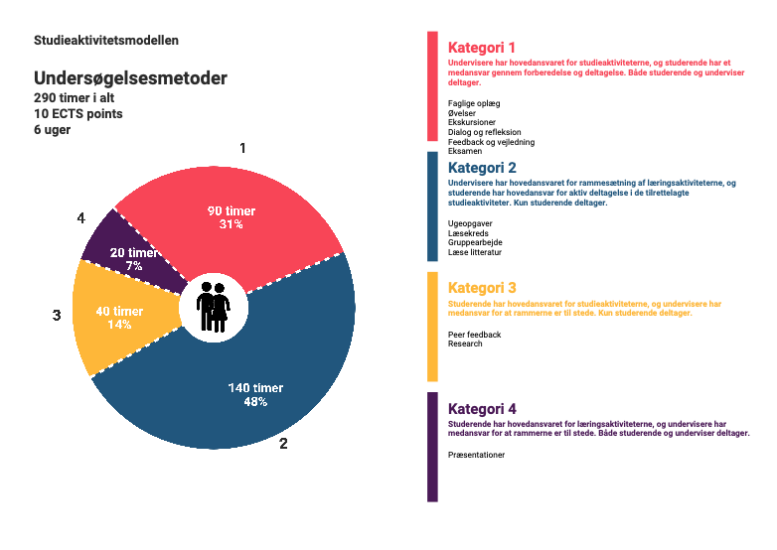

MIB, 23.08.23